**«Смешарики» на занятии.**

Аппликация с элементами конструирования «Вкусный сыр для вороны».

Подготовила и провела: Калинина Н.В.

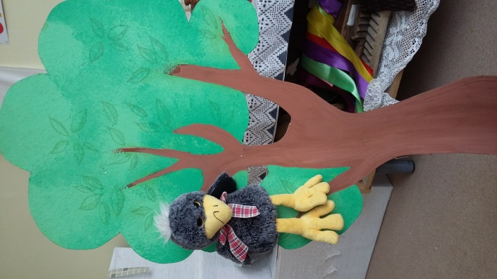

На занятии дети учились делить бумажный круг пополам – сгибать и разрезать по линии сгиба, каждый полукруг складывать вдвое и склеивать, чтобы получились кусочки сыра (четвертушки). Затем мы рассмотрели приемы оформления сыра дырочками – рисование кругов и овалов.

На своем занятии я старалась пробудить в детях интерес к экспериментированию, воспитывать любознательность. Маленькие «Смешарики» справились с поставленной целью и с удовольствием угощали ворону!

